**Instalasi WEB padaAMPP PHP MySql**

1. Install XAMPP
2. Ekstak file zip/rar source code
3. Pindahkan folder ke ‘HTDOCS’ pada folder XAMPP kalian

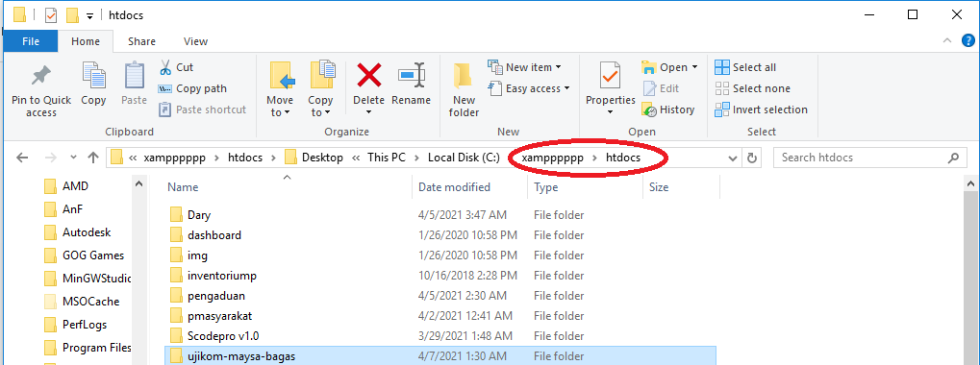

1. Jalankan aplikasi xampp dan jalankan apache dan mysql lalu klik admin pada bagian mysql otomatis akan masuk localhost

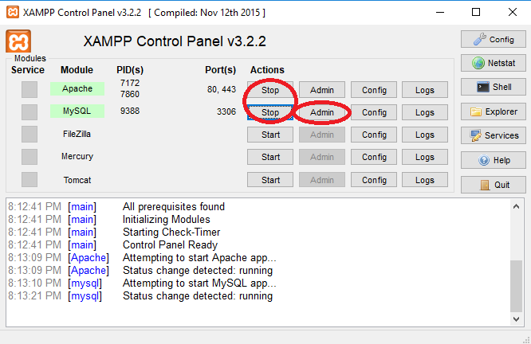

1. Buat database,dan ekspor database kalian “pengaduan_masyarakat.sql

**Beranda WEB**

1. Login

-Gunakan username”Bagas” dan password”bgswijs”

1. Register masyarakat

Isi NIK,Nama lengkap, Username, Password, NO Telpon, dan klik register

**Isi dan Fitur WEB**

* Jika login sebagai admin

-Tanggapan laporan masyarakat

-Proses laporan masyarakat

-Kelola akun petugas

-Lihat dan cetak laporan

* Jika login sebagai petugas

-Tanggapan laporan masyarakat

-Proses laporan masyarakat

* Jika login sebagai masyarakat

-Ajukan pengaduan

-Riwayat pengaduan